DATASHEET PLACA ENTRENADORA

DISEÑADO POR: Enrique Walter Philippeaux El día 1/5/2018.

# Foto panorama general

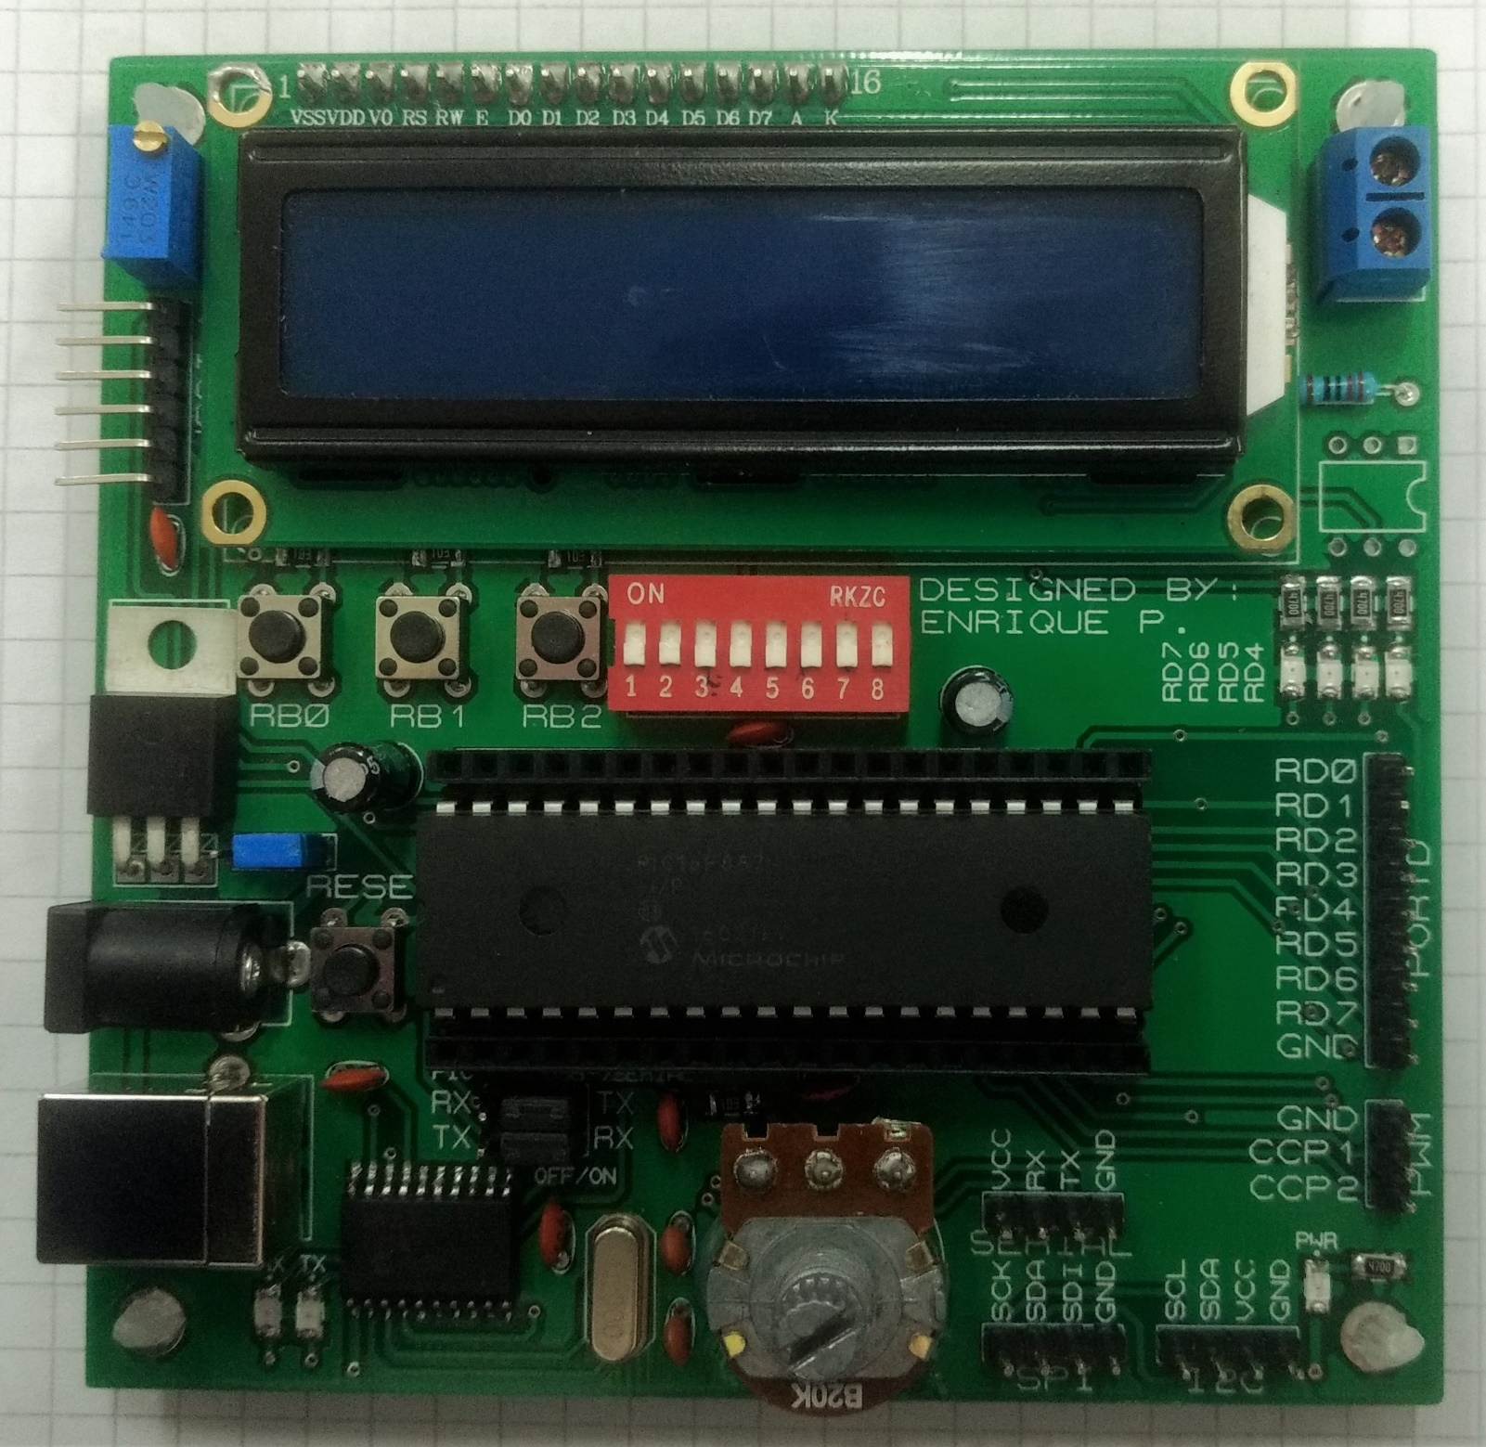

# Índice

1 Foto panorama general 1

2 Índice 2

3 Alimentación 3

3.1 Esquemático 4

4 Dip switch 5

4.1 Esquemático 5

5 Botones 6

5.1 Esquemático 6

6 Módulo detector de cruce por cero 7

6.1 Esquemático 7

7 LCD 8

7.1 Esquemático 8

8 Potenciómetro 9

8.1 Esquemático 9

9 Leds 10

9.1 Esquemático 10

10 Conectores Externos 11

10.1 Esquemáticos 11

11 Conversor USB – SERIAL 12

11.1 Esquemático 12

12 Microcontrolador y circuito de reset 13

12.1 Esquemático 13

13 Listado de componentes 14

# Alimentación

El entrenador cuenta con 3 maneras de alimentarlo:

* Por el pickit.

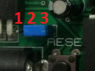

Foto 1: Jumper alimentación

* Por USB.
* Por fuente de 9-12v.

Se puede seleccionar entre las últimas 2 cual se va a utilizar, mediante el uso del JUMPER 1 ubicado arriba a la izquierda del botón de RESET.

1. Al ubicarlo en la posición izquierda (1-2), se utilizará la alimentación por fuente de 9-12v, mediante un regulador integrado LM7805.
2. Al ubicarlo en la posición derecha (2-3), se utilizará la alimentación por cable USB.

Esta medida esta para que no conectemos una alimentación externa al conector USB, de esta manera se evita problemas técnicos.

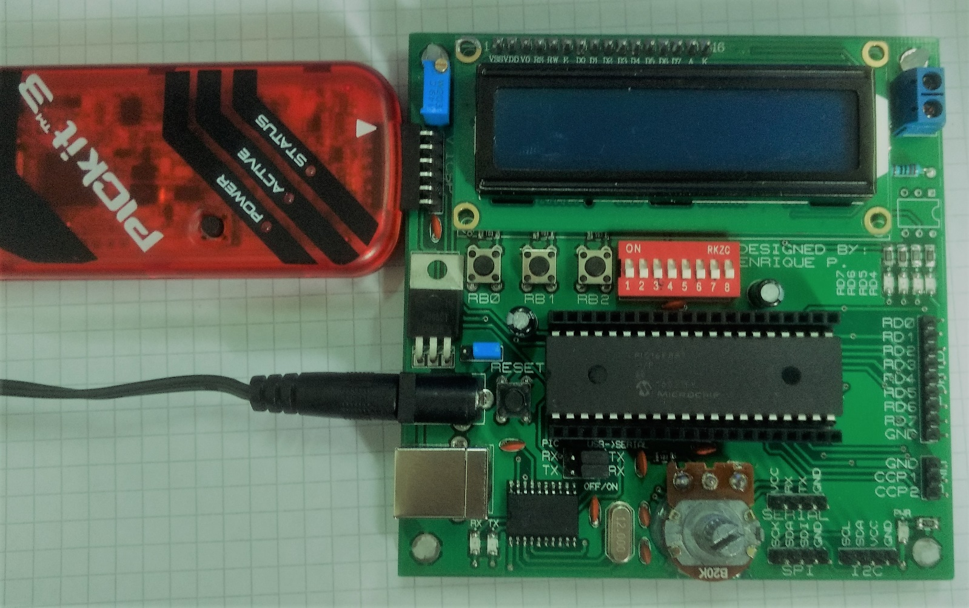

## Esquemático

El esquemático referente al circuito de alimentación es el siguiente:

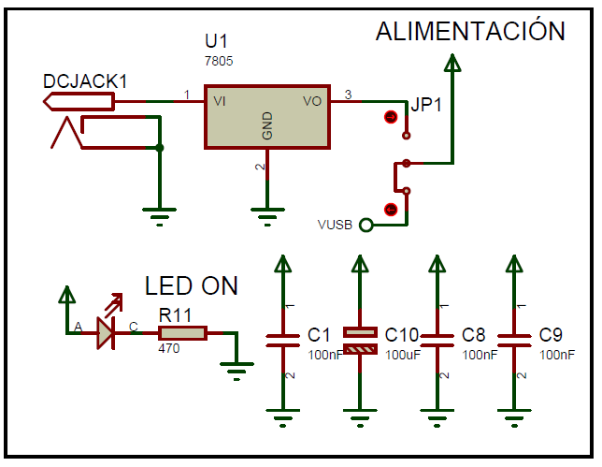

Cabe destacar que la conexión nombrada “*VUSB*”, es el carril de +5v proveniente del conector USB.

# Dip switch

Los diferentes interruptores del dip switch, habilita ciertas funciones del entrenador.

1. Habilitación del botón en RB2.

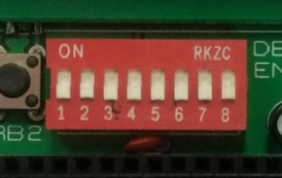

Foto 2: Jumper alimentación

1. Habilitación del botón en RB1.
2. Habilitación del botón en RB0.
3. Habilitación del módulo detector de cruce por 0.
4. Habilitación del LCD.
5. Encendido/Apagado del backlight del LCD.
6. Habilitación de los leds.
7. No utilizado.

Cabe destacar que el interruptor 3 y 4 nunca deberán estar encendidos al mismo tiempo, o utilizamos el botón para interrupción externa, o utilizamos el módulo detector de cruce por 0.

## Esquemático

El esquemático correspondiente al dip switch es el siguiente:

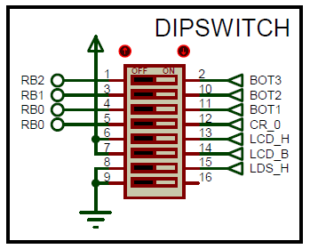

# Botones

El entrenador cuenta con 3 botones, conectados en los pines RB2, RB1 y RB0 del microcontrolador.

En la placa está escrito que botón pertenece a que pin.

Los botones son de tipo PULL-UP, esto quiere decir que al presionarlos obtendremos un 0 en la entrada del microcontrolador, y mientras no estén presionados, habrá un estado lógico de 1.

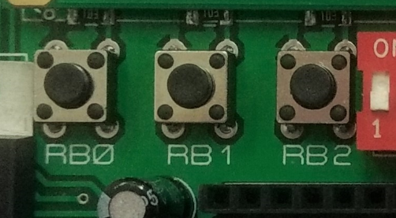

Foto 3: Botonera

Los botones no tienen circuito anti-rebote, ya que esto es fácil de aplicar dentro de la programación del microcontrolador.

La habilitación de dichos botones, está especificada en la sección 4: Dip Switch.

## Esquemático

El esquemático correspondiente a los botones es el siguiente:

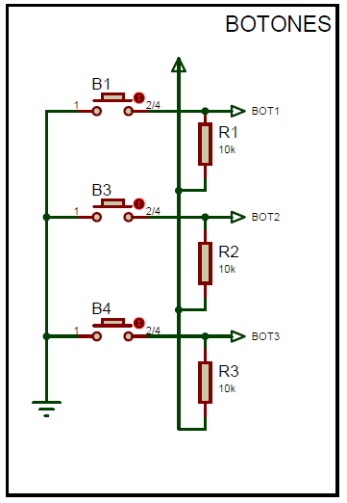

# Módulo detector de cruce por cero

El circuito detector de cruce por cero, nos permite detectar cuando, en una señal alterna ocurre un “cruce por cero”, siguiendo el siguiente gráfico:

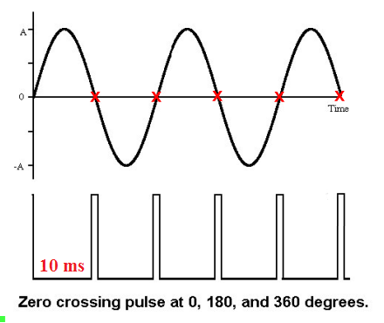

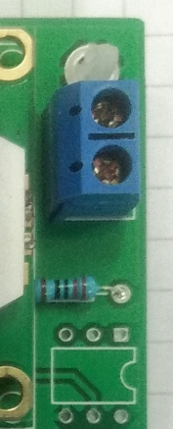

Foto 3: Botonera

(Falta soldar integrado)

## Esquemático

El esquemático correspondiente al módulo detector de cruce por cero es el siguiente:

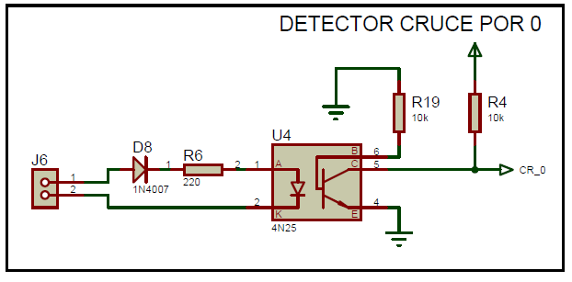

# LCD

El display LCD de 16x2 líneas puede ser utilizado por medio de una librería.

Nos sirve para mostrar datos.

Su habilitación y el encendido/apagado del backlight esta detallado en la sección 2: Dip Switch.

Se deberá ajustar el potenciómetro a la izquierda de este para que el lcd tenga un buen contraste.

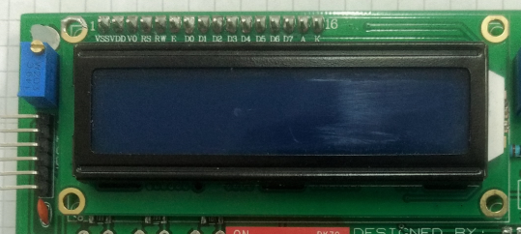

## Esquemático

El esquemático correspondiente al conexionado del LCD es el siguiente:

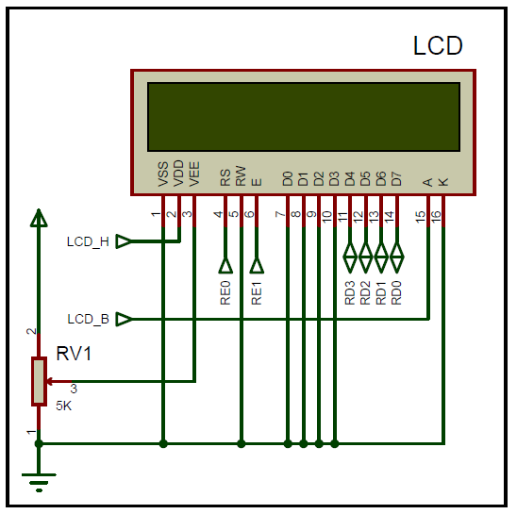

# Potenciómetro

El potenciómetro está conectado al canal analógico 0, que se encuentra en el pin RA0 del microcontrolador.

Cabe destacar que la dirección esta invertida. Lo que significa que si giramos este en sentido horario, llevaremos el potenciómetro al 0% y si llevamos este en sentido anti-horario, el potenciómetro avanzará hasta el 100%

Lo de arriba se puede resolver mediante programación, con la siguiente formula:

*VALOR_ADC = 1023 – VALOR_ADC;*

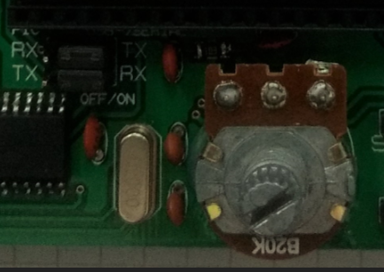

## Esquemático

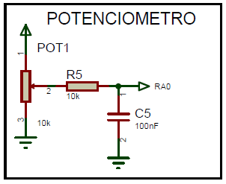

# Leds

No necesita explicación.

Su habilitación esta detallada en la sección 2: Dip Switch

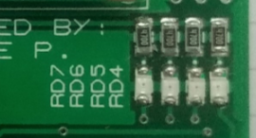

## Esquemático

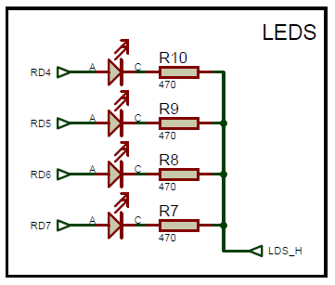

# Conectores Externos

El entrenador posee variedad de conectores externos para facilitar la creación de circuitos en protoboard.

Cada conector está etiquetado en la placa física.

## Esquemáticos

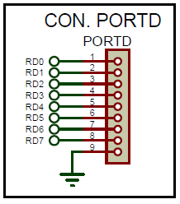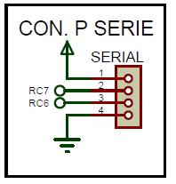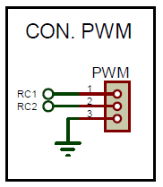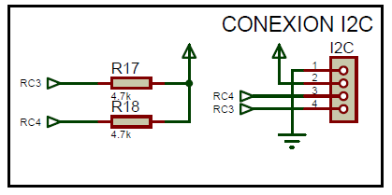

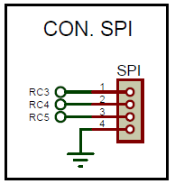

# Conversor USB – SERIAL

El conversor USB a serie, está formado en su núcleo por el circuito integrado MCP2200.

Este nos permite comunicar la PC con el PIC mediante el uso del puerto UART, con programas tales como PUTTY, o la misma consola del IDE Arduino.

Un plus, si flasheamos la rom “PINGÜINO” en nuestro PIC, podremos programar este tal cual si fuera un arduino, por el puerto USB.

Por defecto, viene configurado en **9600,8,N,1**

Se puede conectar/desconectar este por medio de 2 jumpers. Toda la información necesaria está impresa en el mismo entrenador.

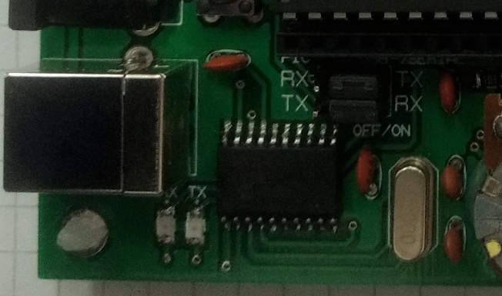

## Esquemático

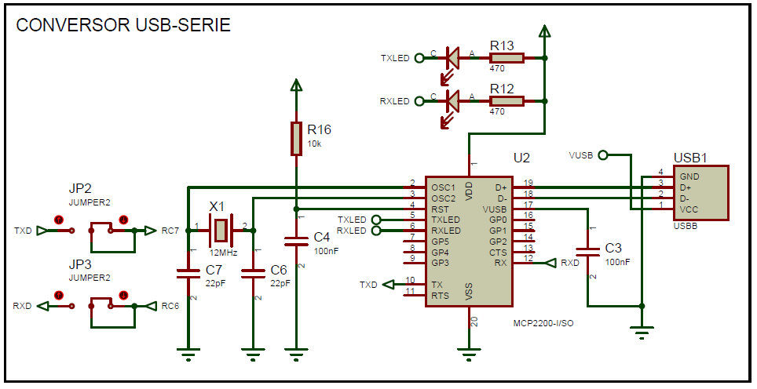

# Microcontrolador y circuito de reset

El botón marcado Reset nos permite reiniciar el microcontrolador.

A los costados del microcontrolador, nos encontramos con los pines hembra para hacer conexiones a nuestra protoboard.

Se podrá utilizar cualquier microcontrolador PIC de 40 patas ya que los pin-out son compatibles.

## Esquemático

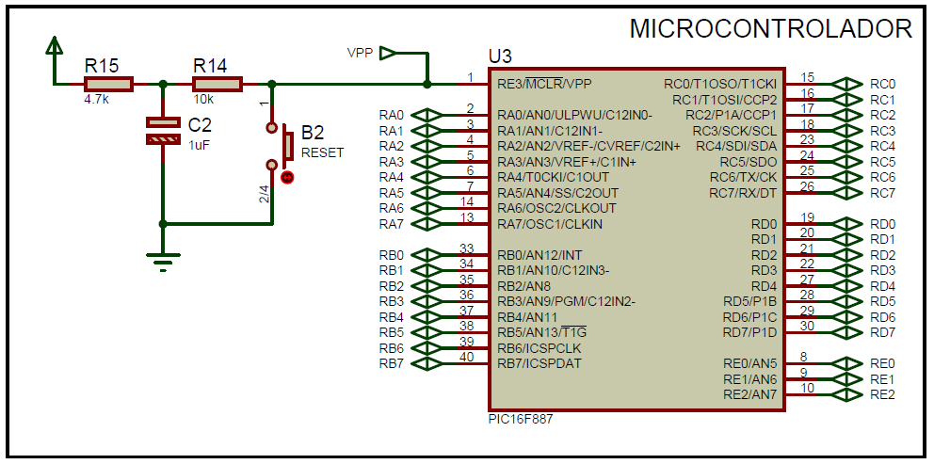

# Listado de componentes

|  |  |
| --- | --- |
| **Componente** | **Cantidad** |
| Capacitor Electrolítico 1uFx16v | 1 |
| Capacitor Electrolítico 100uFx16v | 1 |
| Capacitor Cerámico 100nF | 6 |
| Capacitor Cerámico 22pF | 2 |
| Bornera 2 Terminales | 1 |
| Tira de 40 pines hembra 2.54mm | 2 |
| Tira de 40 pines macho 2.54mm | 2 |
| Tira de 40 pines macho 90º 2.54mm | 1 |
| Resistencia SMD 1206 4.7K | 3 |
| Resistencia SMD 1206 10K | 8 |
| Resistencia SMD 1206 470ohm | 7 |
| Resistencia 1/4W THT 220ohm | 1 |
| Trimmer 5k Multivuelta Vertical | 1 |
| Led SMD 1206 Rojo | 7 |
| Integrado SMD SOIC MCP2200-I/SO | 1 |
| Microcontrolador DIP40 | 1 |
| Optoacoplador AC 4N25 | 1 |
| Regulador LM7805 TO-220 | 1 |
| Zócalo DIP40 | 1 |
| Pulsador 5x5mm | 4 |
| Jack DC 2.5mm | 1 |
| Dipswitch 8 bits Vertical | 1 |
| Jumper | 3 |
| Potenciómetro 10k (Normal) | 1 |
| Conector USB - B Hembra THT | 1 |
| Cristal 12MHz Bajo perfil | 1 |
| LCD 16x2 | 1 |
| Diodo 1N4007 | 1 |
| Placa lista p/entrenador | 1 |
| Pies para placa | 4 |